中國文化大學教育部高教深耕計畫計畫成果紀錄表

子計畫 | B2 融入中華文化涵養於教學
具體作法 | B2-2-2 「中華文化與農業」融入教學計畫：農學院
主題 | 專家講座
內容  （活動內容簡述/執行成效） | 主辦單位：農學院  活動日期：107年6月5日  活動地點：恩407  主 講 者：曾榮政理事  參與人數： 62 人（教師 1 人、學生 60 人、行政人員 1 人、校外 0 人）  內 容：以不同年代與區域飲食習慣及方式如中國內陸、北京關內京城、江  南風光、沿海區域及台灣，簡要說明中華文化在海產食用歷程，也  提到海產資源分佈概況；臨海國家，漁業發達，依據漁業之發達分  為沿岸漁業、近海漁業與遠洋漁業，不臨海以及內陸地區則分內河  縱橫：淡水漁業、農業---魚米之鄉，乾燥荒漠：牛、羊、馬等陸地  動物放牧為主。  執行成效：從日常飲食方面帶入主題，進而提供學生思考及未來保育方向：  1.食之適當 2.食的方法 3.海鮮處理4 .海鮮的食用 5.保育措施。
活動照片  (檔案大小以不超過2M為限) | 活動照片電子檔名稱  (請用英數檔名) | 活動照片內容說明(每張20字內)
 | 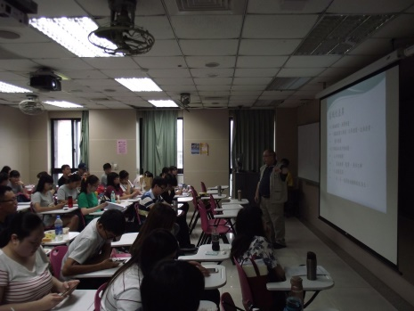 | 演講者與在場師生互動
 | 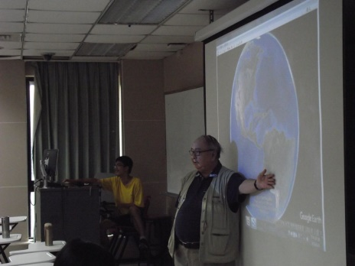 | 說明生物資源分佈概況1
 | 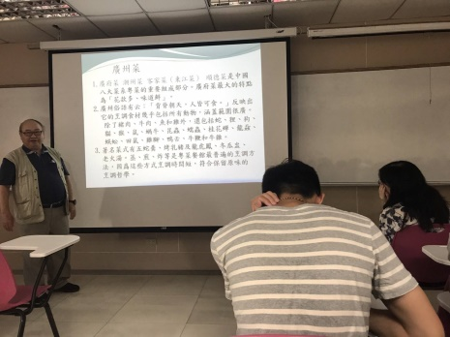 | 介紹廣州菜的飲食特色
 | 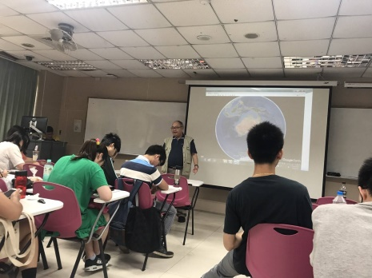 | 說明生物資源分佈概況2
 | 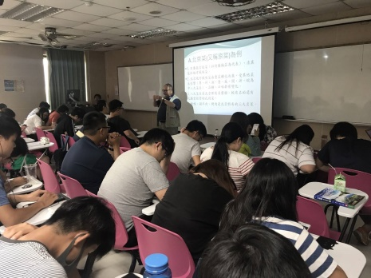 | 介紹北京菜的飲食特色
 | 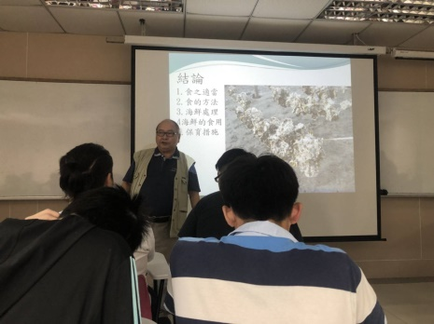 | 演講結論與保育相關議題之反思
備註：活動照片請附上原始照片一併回傳
附件檔案 | 附件檔案名稱  (請用英數檔名) | 附件名稱
 | 7.pptx | 中華文化在海產食用歷程簡報
 | 8.xls | 專家講座電子簽到

